
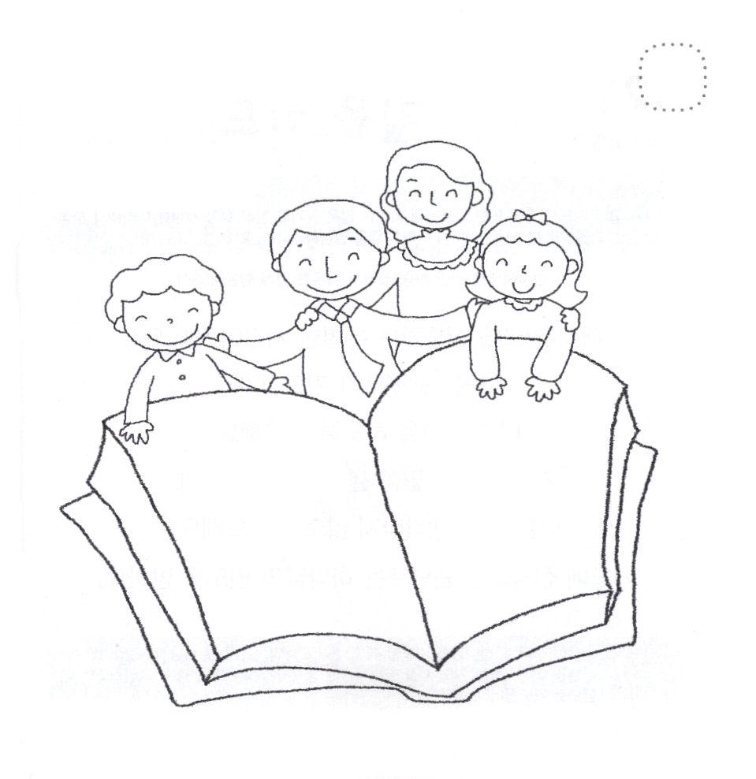

げつようび
にち

22:13～20 わたしはかにあなたをいにし、あなたのを、の、ののようにくしえよう。そしてあなたのは、そののをちるであろう。 あなたのによって、のすべてのはをけるようになる。あなたがわたしのにきったからである。」(17～18)

かみさまの けいやくは つづけて つたえられています。
アブラハムは イサクに、 イサクは ヤコブに
けいやくを つたえました。
モーセは ヨシュアに、 パウロは テモテに
けいやくを つたえました。
わたしたちには ぼくしせんせいと でんどうしせんせい
パパとママと せんせいたちが
けいやくを つたえて くれます。
わたしたちは だれに けいやくを つたますか。

けいやくの かみさま！わたしに パパ、ママ、せんせいを くださって
かみさまの けいやくを きいて わかるように させてくださって
ありがとうございます。かみさまが くださった けいやくを こころに
こめて いのって わたしが しっている すべての ひとに ふくいんを
つたえさせて ください。イエス・キリストの おなまえによって
おいのりします。アーメン

★けいやくを つたえる パパとママと つたえてもらった
レムナントの すがたを きれいに いろを ぬりましょう

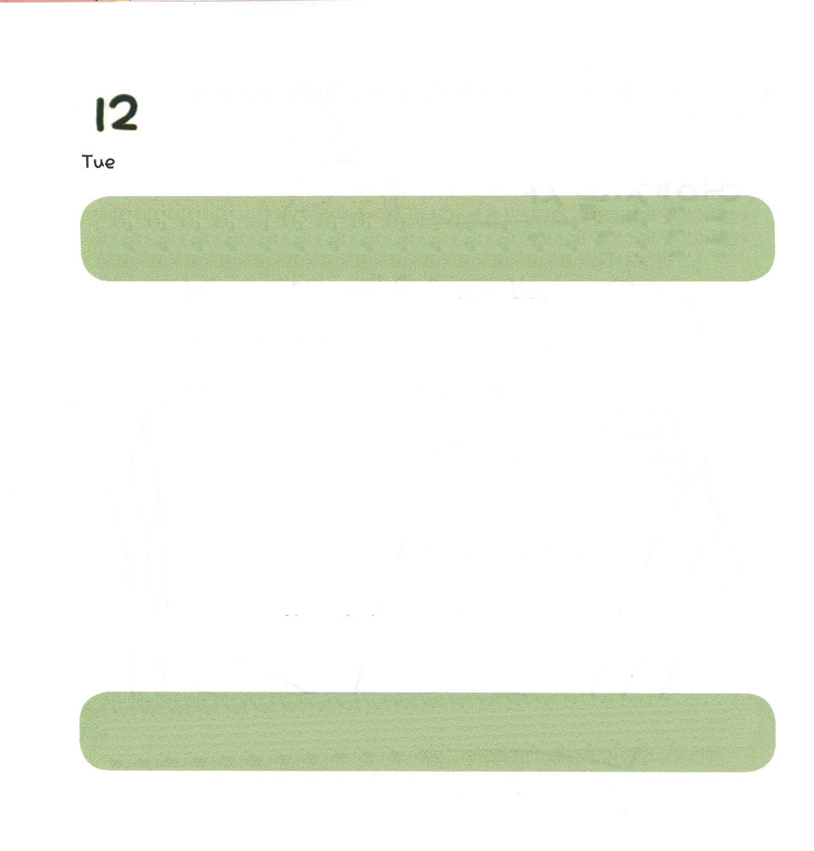

かようび
にち

1:3 イエスはしみをけた、の、らにわれて、ののことをり、くのかなをもって、ごがきていることをたちにされた。

まいにち いのりに しゅうちゅうする
とくべつな じかんは ありますか。
サタンは レムナントが いのるとき
ほかの かんがえを するように ゆうわくします。
いのるときや みことばを みるとき れいはいを ささげる とき
ほかの ことを かんがえないように いのりましょう。
いのりに しゅうちゅうする レムナントは
かみさまの みちびきを うけます。

すばらしい かみさま！ かみさまに いのる とき べつの かんがえも
したり ふざけたい ときも あります。かみさまと はなしする いのり
じかんには かみさまだけ かんがえさせて ください。
イエス・キリストの おなまえによって おいのりします。アーメン


★いのりの じかんに かんがえる ことに ○を つけて
かんがえない ことに ×を つけましょう。

イエス
キリスト


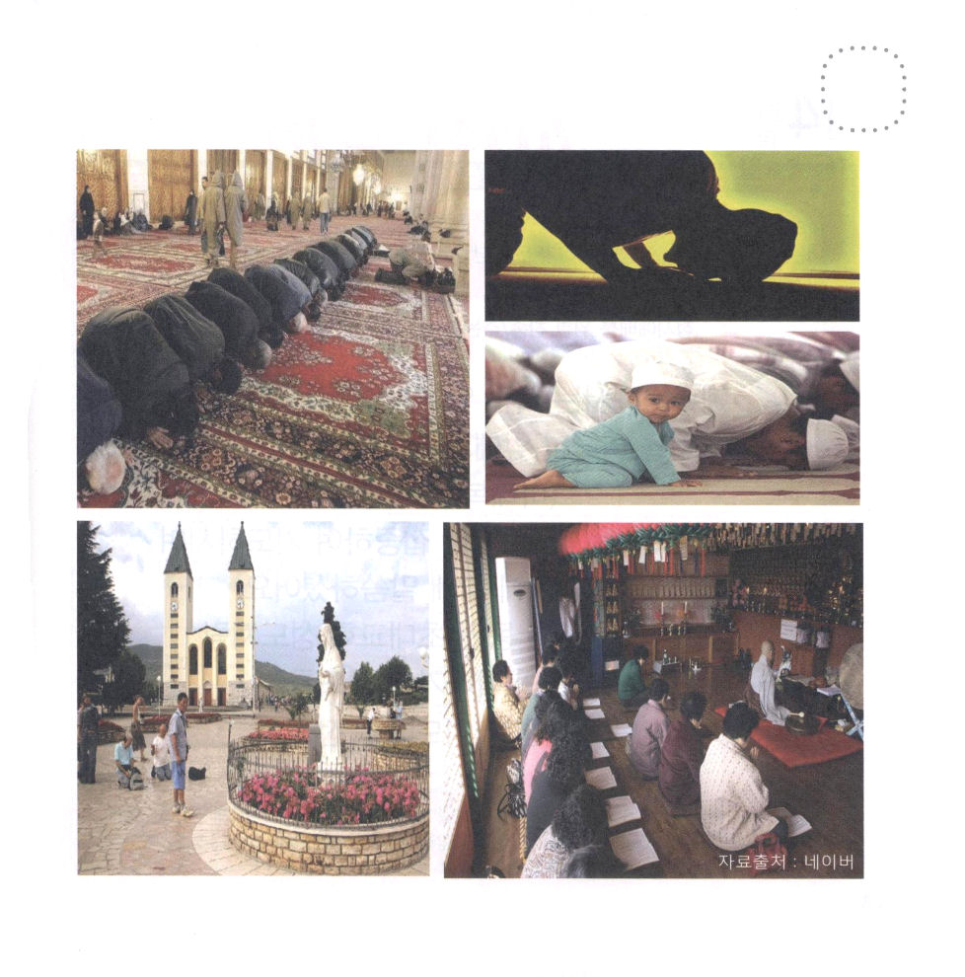

すいようび
にち

1:14このたちは、たちやイエスのマリヤ、およびイエスのたちとともに、みなをわせ、りにしていた。

ひとは だれでも かみさまに いのることが できます。
しかし みんなが いのりの こたえを うけることは できません。
イエスさまを キリストと しんじて
こころに うけいれた かみさまの こどもに なった ひとが
イエスさまの おなまえで いのるとき
かみさまは その いのりに こたえて くださいます。
イエスさまは かみさまと わたしが あえるように
してくださった キリストです。

すばらしい かみさま！イエス・キリストの おなまえで ただしく
いのるように させてくださって ありがとうございます。 まちがった
いのりを する ひとに イエス・キリストを ただしく おしえてあげる
レムナントに ならせてください。イエス・キリストの おなまえによって
おいのりします。アーメン

★したの えを みて ただしい いのりに ついて
いっしょに おはなし してみましょう。


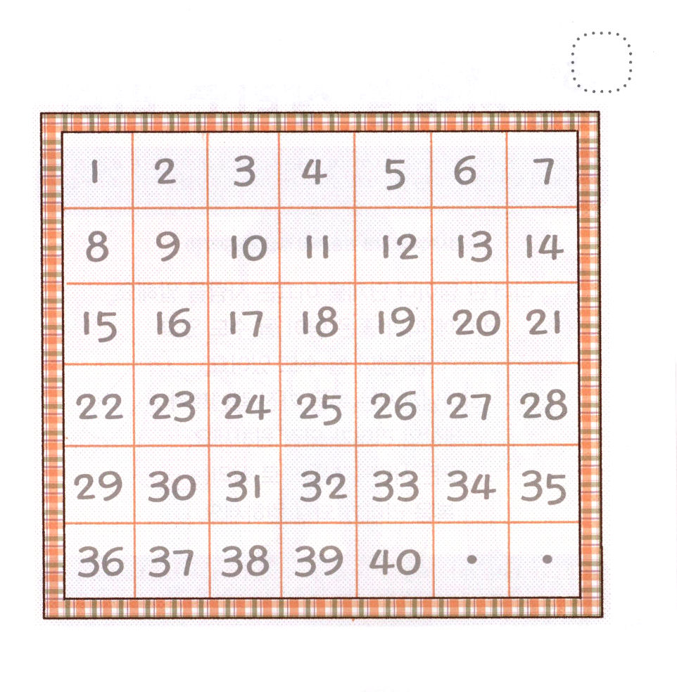

もくようび
にち

マタイ6:6 あなたは、るときにはのまったにはいりなさい。そして、をしめて、れたにおられるあなたのにりなさい。そうすれば、れたでておられるあなたのが、あなたにいてくださいます。

イエスさまは ひとの まえで こうどうするの ではなく
すべての ことを かみさまの まえで しなさいと
おっしゃいました（マタイ６：６）
イエスさまは ４０にちの あいだ しゅうちゅうして
いのって かみの くにに ついて はなして くださいました。
きょうから ４０にちの あいだ しょだいきょうかいの
しんとの ように かみの くにが のぞむように
パパとママと いっしょに いのりに ちょうせん してみましょう。

こたえの かみさま。わたしは きょうから ４０にち いのりに
ちょうせんします。 わたしに つづける ちからを ください。
わたしが いのる ときごとに せいれいに みたして ください。
イエス・キリストの おなまえによって おいのりします。アーメン

★１から４０までを かいて ４０にち いのりに
ちょうせんしましょう。



きんようび
にち

ピリピ1:1～6 あなたがたが、のからまで、をめることにあずかってたことをしています。あなたがたのうちにいきをめられたは、キリスト・イエスのがるまでにそれをさせてくださることをはくじているのです。 (5～6)

「リーダー」とは チームや だんたいを ひっぱる ひとの ことです。
リーダーに したがって よい チームに なることもでき
わるい チームに なることも できます。
かみさまは ふくいんを もった レムナントが
このよの リーダーに なることを ねがっておられます。
すべての ひとを ふくいんで いかす
ふくいんの リーダーに なるように いのりましょう。

すばらしい かみさま。ふくいんで ひとを いかす リーダーに
ならせて ください。 ふくいんを たしかに しって リーダーに
なるために すべてを じゅんびさせて ください。イエス・キリストの
おなまえに よって おいのりします。アーメン

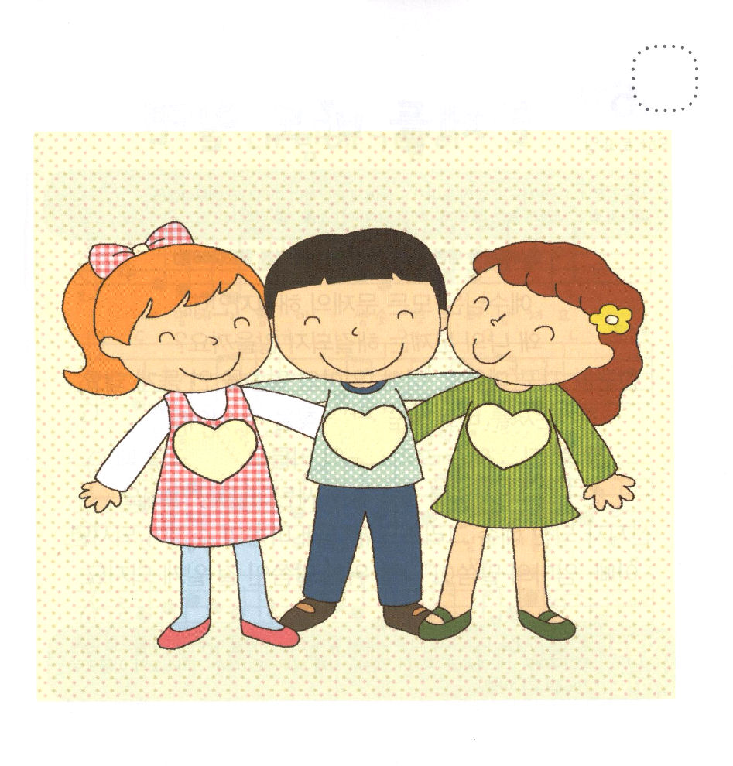
★３にんの ともだちの なかで どの レムナントが
リーダーに なることが できるか みつけて みよう。



どようび
にち

1:1～8 らといっしょにいるとき、イエスはらにこうじられた。「エルサレムをれないで、わたしからいたのをちなさい。

イエスさまは すべての もんだいの かいけつしゃなのに
なぜ わたしには もんだいが かいけつ できないのでしょう。
ともだちが すぐに きらいになります。
パパ、ママが いうことを ききたく ありません。
もんだいを ただしく しれば こたえを みつけることが できます
まことの おうである イエス・キリストの おなまえで いのるとき
ともだちと わたしの あいだを はなそうと する
サタンが しばられます。
よげんしゃである イエス・キリストが わたしの こころの
しゅじんに なれば パパ、ママの いうことは
わたしの ための ことばだと わかるように なります。

すばらしい かみさま。 わたしの こころに わるい かんがえを
もってくる サタンを イエスさまの おなまえで しばれますように。
わたしの こころに なにが あるのか しらせて ください。
イエス・キリストの おなまえによって おいのりします。アーメン

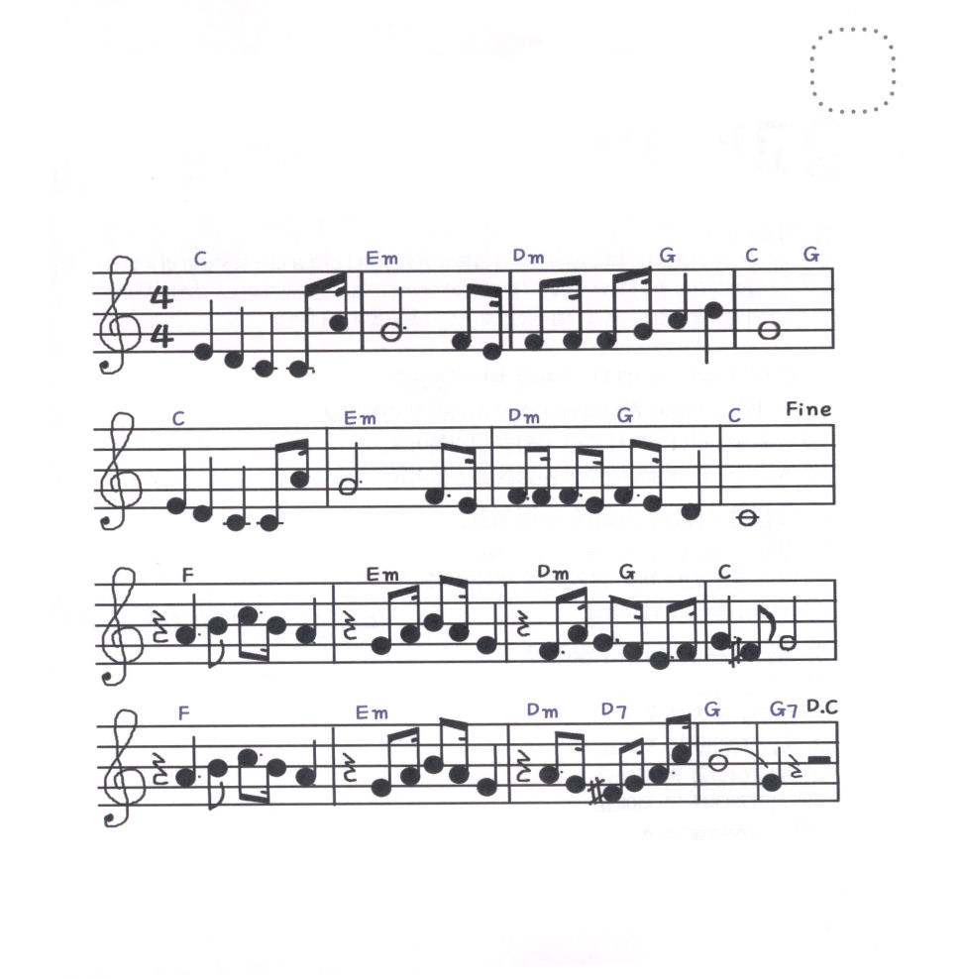
★イエスさまが ともに おられる レムナントの こころには
いつも よろこびが あふれます。 いっしょに さんび
しましょう

わたしの こころに よろこびが

よ ろこ びー が いず みが わく よ う に

イエス さまー と えい えんにともに い る

かなしみ も おそ れ- も イエスさまのなま え で

かみのこ が いのるなら とおくにさって ゆく

